



**CBЯЖИTECЬ C HAMИ**

+7 (4162) 77-00-22

+7 (962) 295 28 37

г. Благовещенск,

ул. Зейская, д. 134, офис 410



ПРОФОРИЕНТАЦИОННОЕ ТЕСТИРОВАНИЕ

**для учащихся 8 -11 классов**

Тестовый комплекс позволяет:

* оценить профессиональные склонности, особенности

характера и способности;

* выбрать подходящий профиль обучения в старшей школе,

порекомендовать тренинги и наметить пути дальнейшего развития;

* выбрать средне-специальное учебное заведение

или вуз, а также направление обучения.



**Комплекс**

**«ПРОФОРИЕНТАТОР»**

***индивидуальная диагностика***

Данная услуга включает:

**1. Компьютерное тестирование «ПРОФОРИЕНТАТОР» (90 мин.)**

157 вопросов, направленных на выявление интересов, способностей и личностных особенностей. Результат тестирования включает: графический профиль по 20 шкалам, рекомендованный профиль обучения, рекомендации по развитию компетенций, перечень наиболее подходящих учащемуся профессий с их описанием, развернутые текстовые интерпретации результатов, рекомендации по развитию.

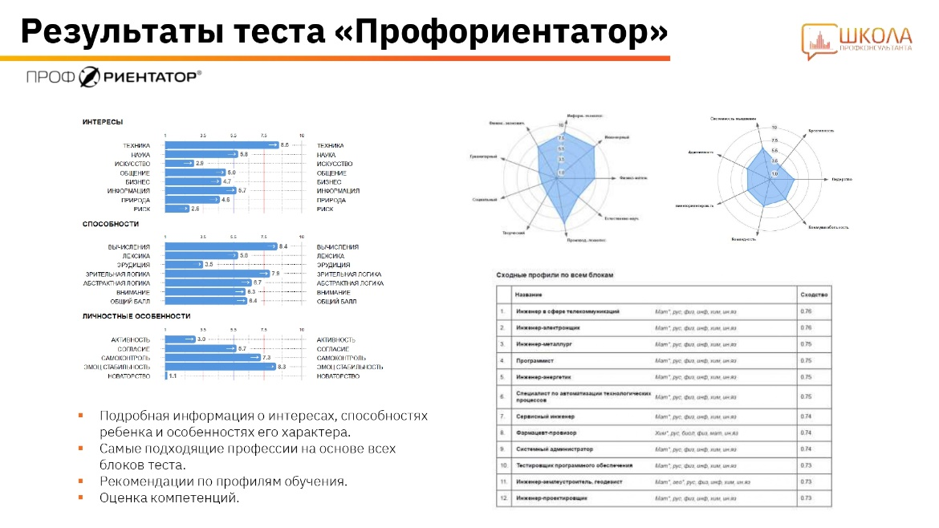

**2. Индивидуальная консультация профконсультанта (30 мин.)**

Сертифицированный психолог-профконсультант детально проинтерпретирует результаты теста и даст конкретные рекомендации по выбору профессии, вуза, специализации обучения

**Стоимость услуги: 3500 руб.**

**Комплекс**

**«ПРОФДИАГНОСТИКА»**

***групповая диагностика***

Данная услуга включает:

**1. Компьютерное тестирование «ПРОФДИАГНОСТИКА» (40 мин.)**

89 вопросов, направленных на выявление интересов, способностей и личностных особенностей. Результат тестирования включает: графический профиль по 13 шкалам, рекомендованный профиль обучения, перечень наиболее подходящих учащемуся профессиональных областей и направлений подготовки, развернутые текстовые интерпретации результатов, рекомендации по развитию.

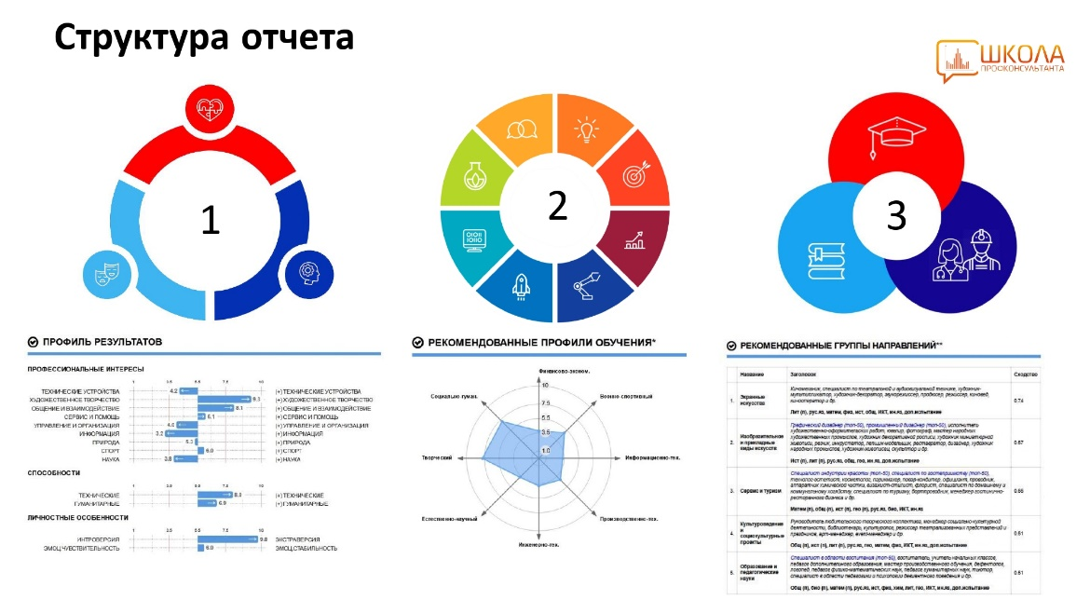

**2. Консультация профконсультанта (при необходимости).**

Обсуждение, разбор результатов диагностики и рекомендации от психолога-профконсультанта

**Стоимость услуги: 1000 руб./чел., группа от 10 человек**